### 环境准备：

准备2个U盘。一个刻录系统，一个装载驱动

需保持CSM为UEFI状态和PCIE DEVICES LIST 下2230-10i的卡为UEFI状态，如图：

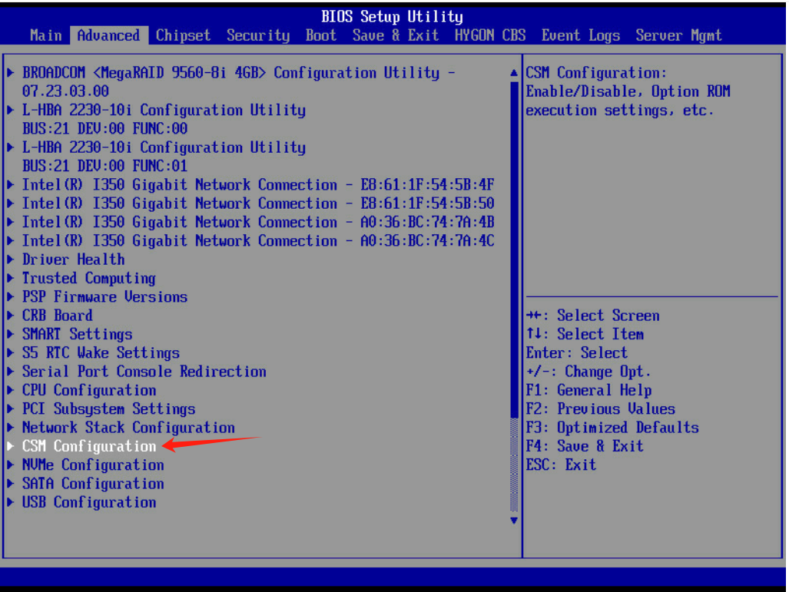

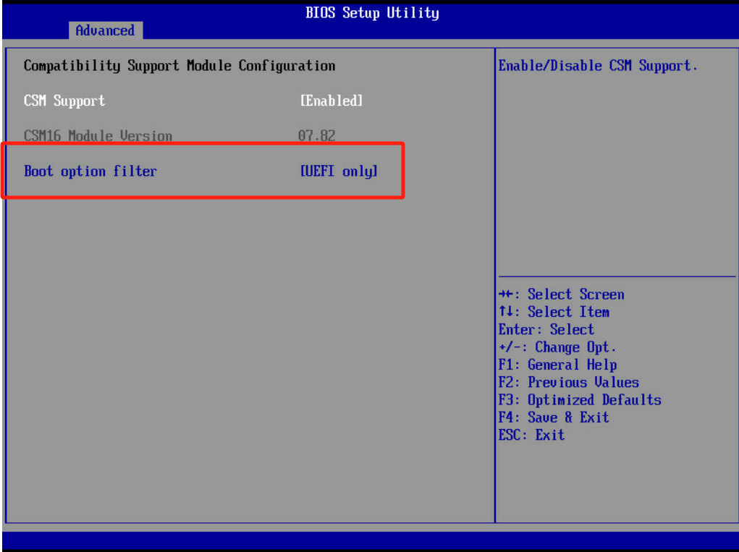

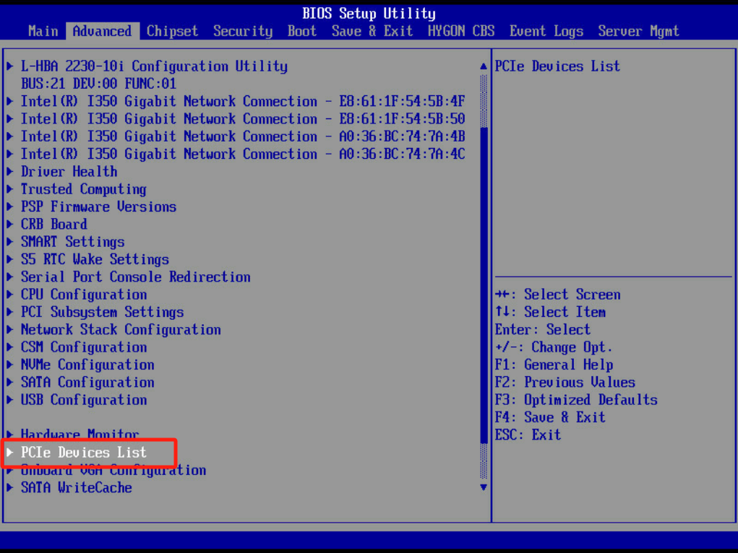

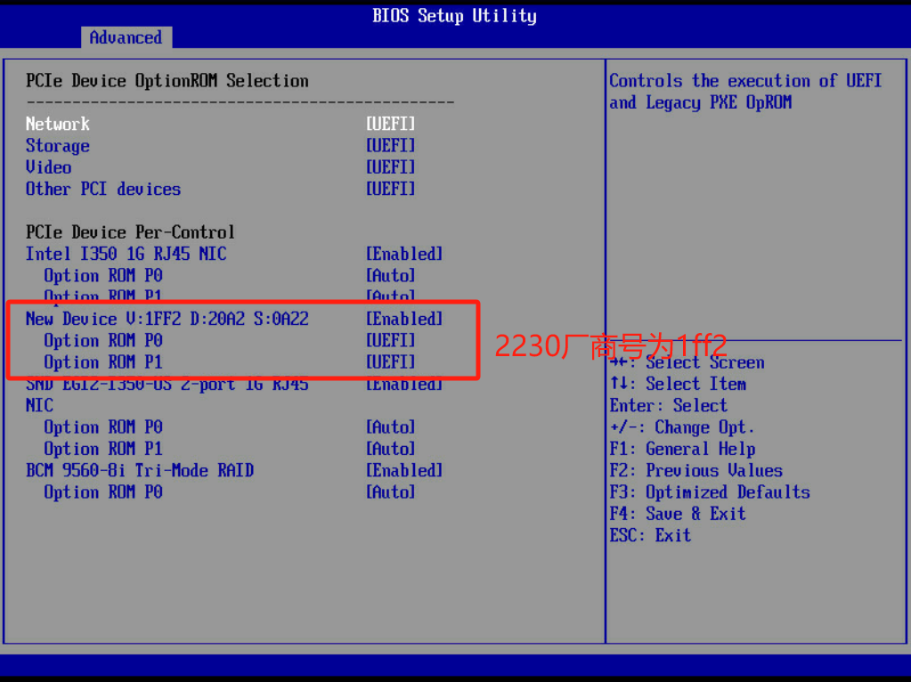

### 环境排查：

由于本机之前采用的9560-8i 的raid卡换成2230-10i，故需要变更环境，如出厂即为2230-10i，则无需查看此过程

1.进入 到bios界面，ADVANCE界面下，找到带有2230-10i的选项

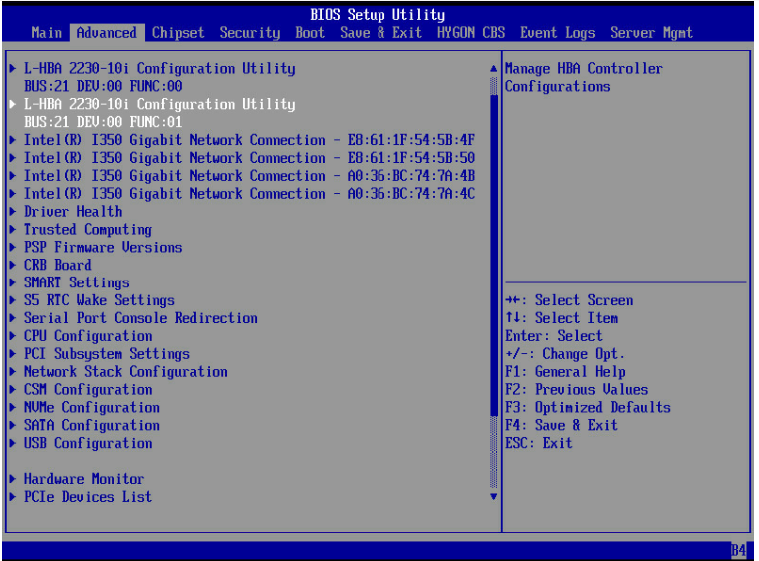

1. 点击回车进入到FUNC:01

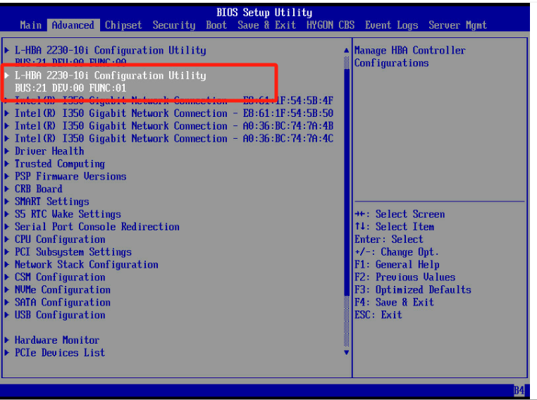

1. 进入configuration Management→Manage Foreign Configuration

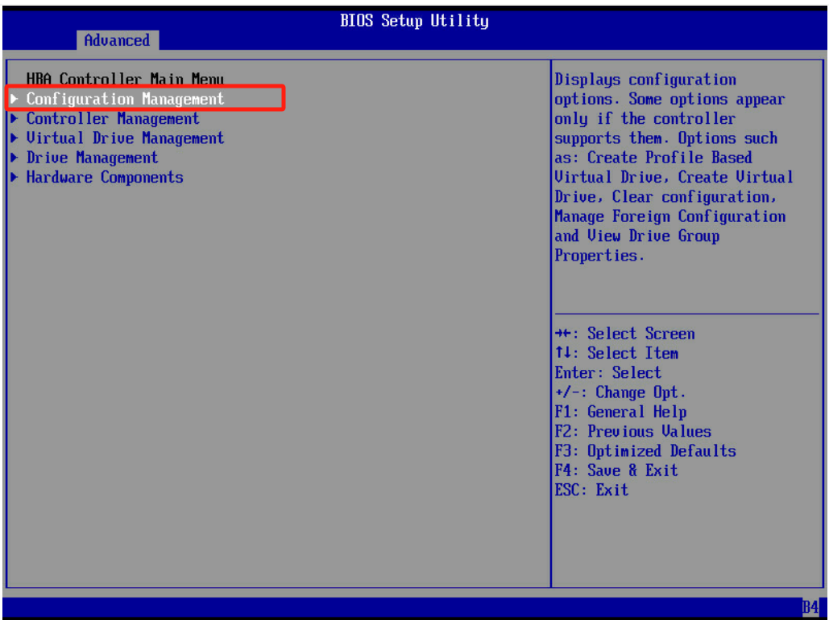

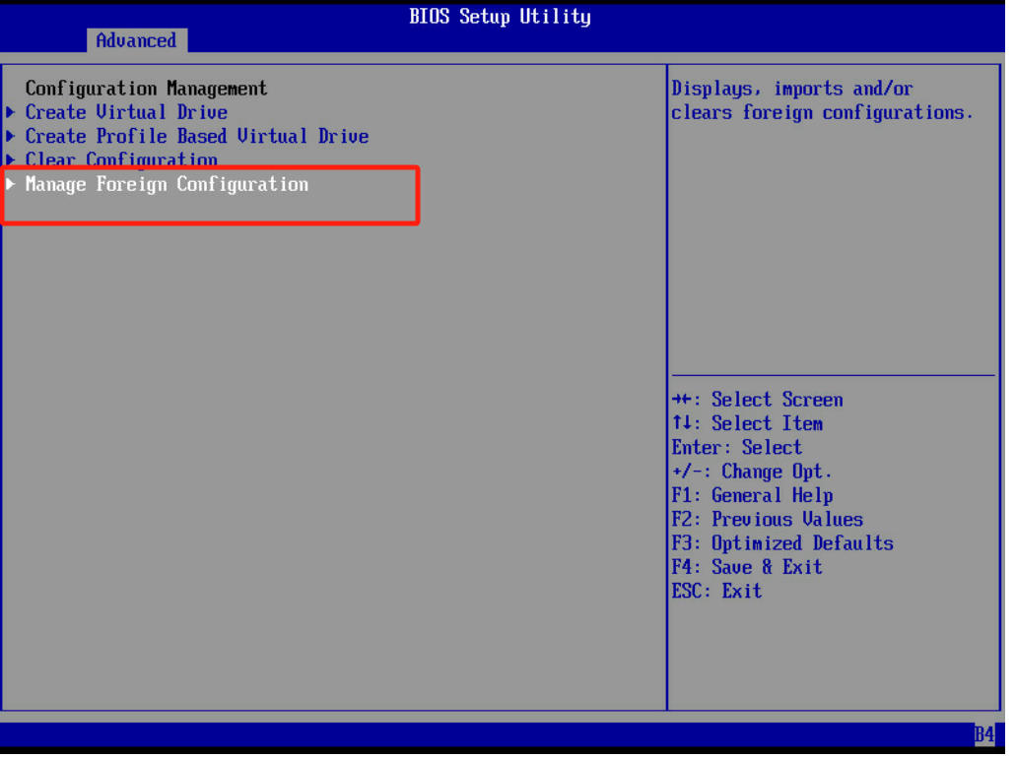

1. 优先进入Preview Foreign Configuration 进行查看，可以看到硬盘为外部磁盘（原因为本身硬盘位于9560-8i卡，临时更换为2230-10i所致）

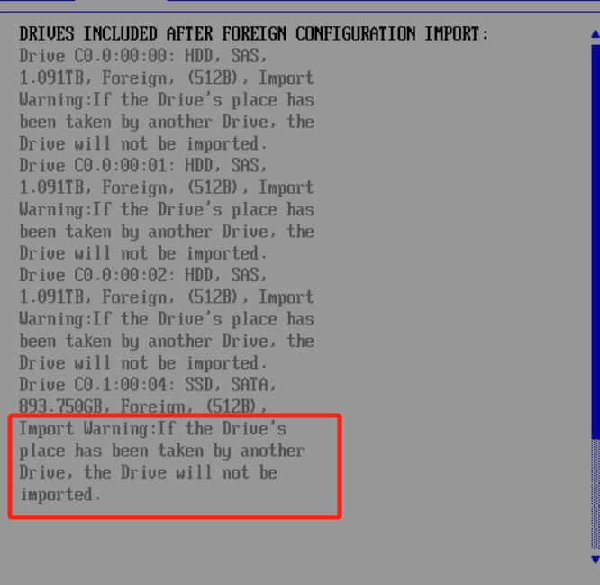

1. 按方向键↓，选择Clear Foreign Configuration,可以进入清除外部硬盘配置

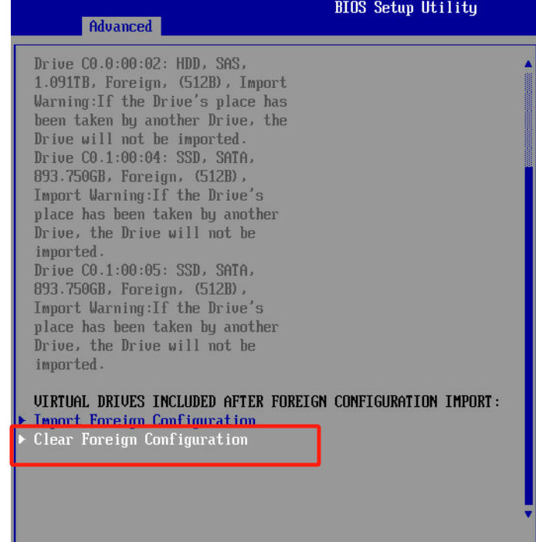

1. 将confirm 改为enable，选择YES ，回车后再次确认即可

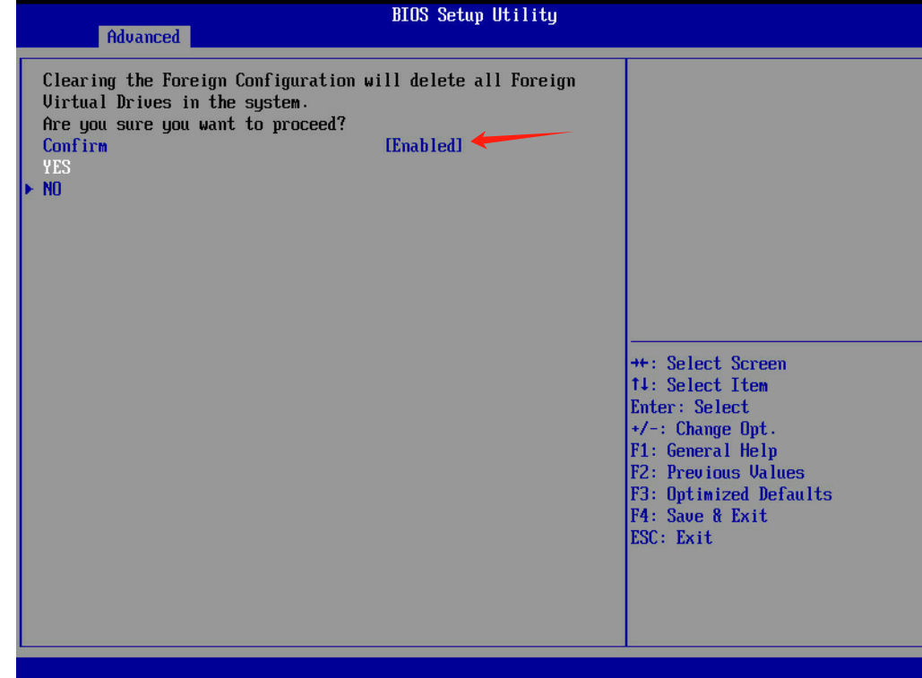

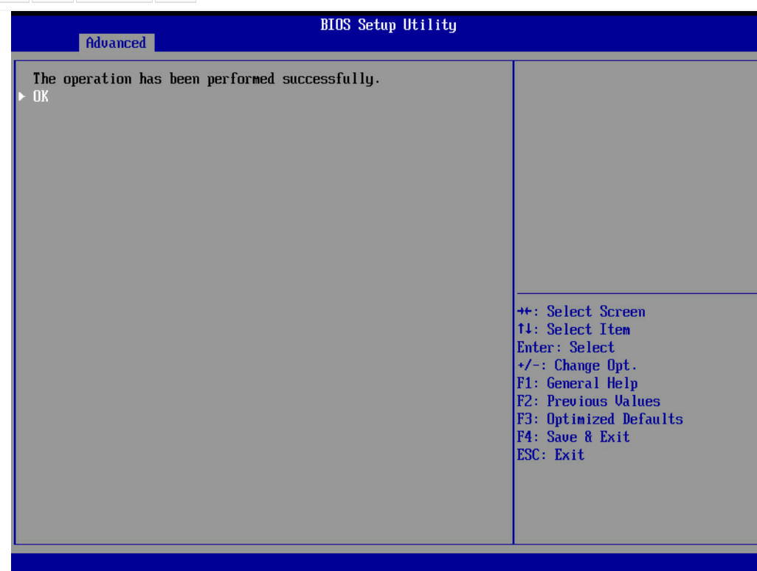

1. 完成后会返回configuration Management界面，选择Create Virtual Drive 界面，创建VD

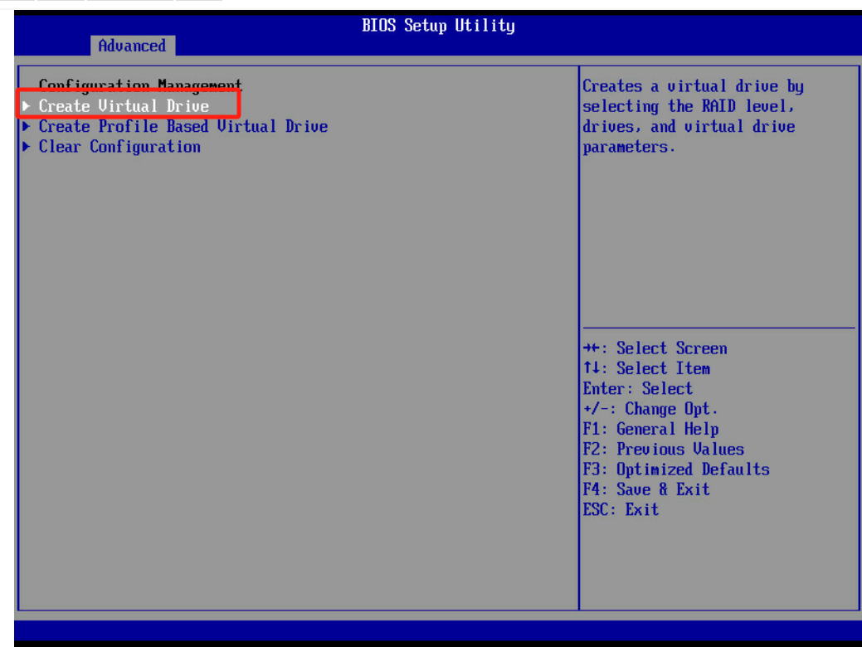

1. 选择Select Raid Level和Select Drive （这里以创建raid1，由两块930的SSD组成为例），如图：

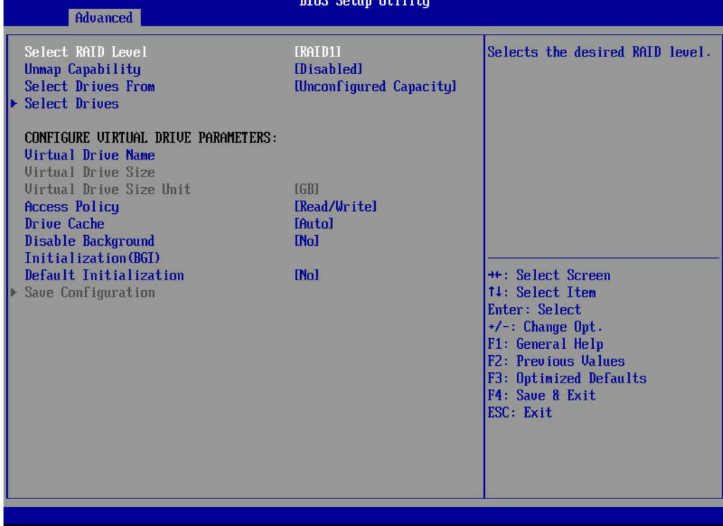

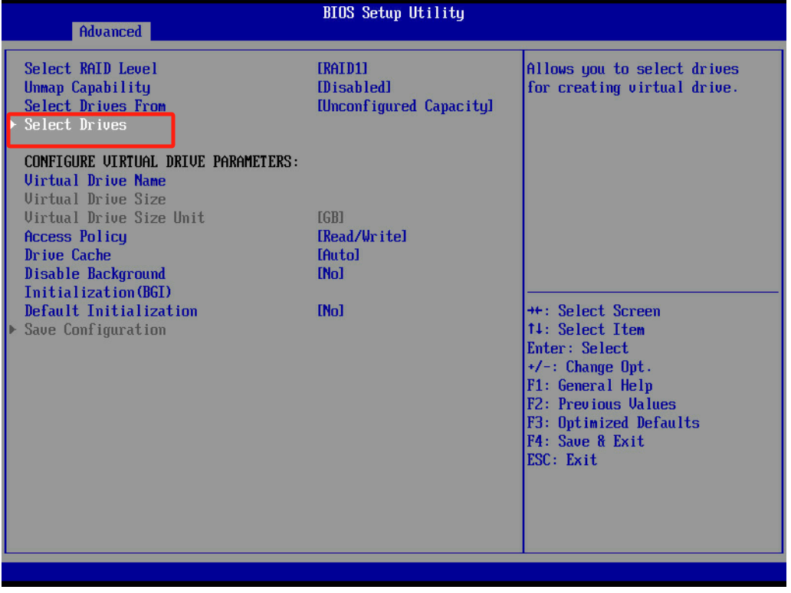

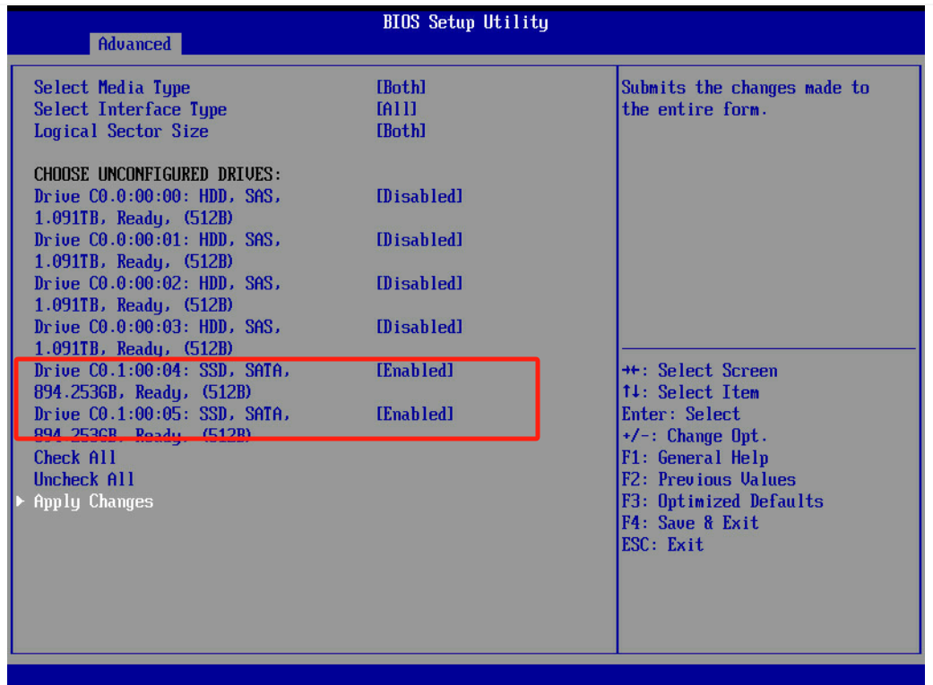

1. 选择Apply Change ,选择OK回车，然后Save Configuration

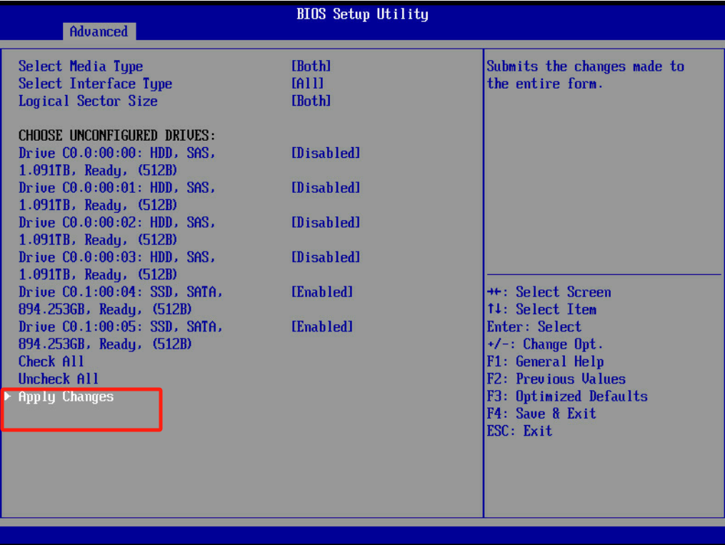

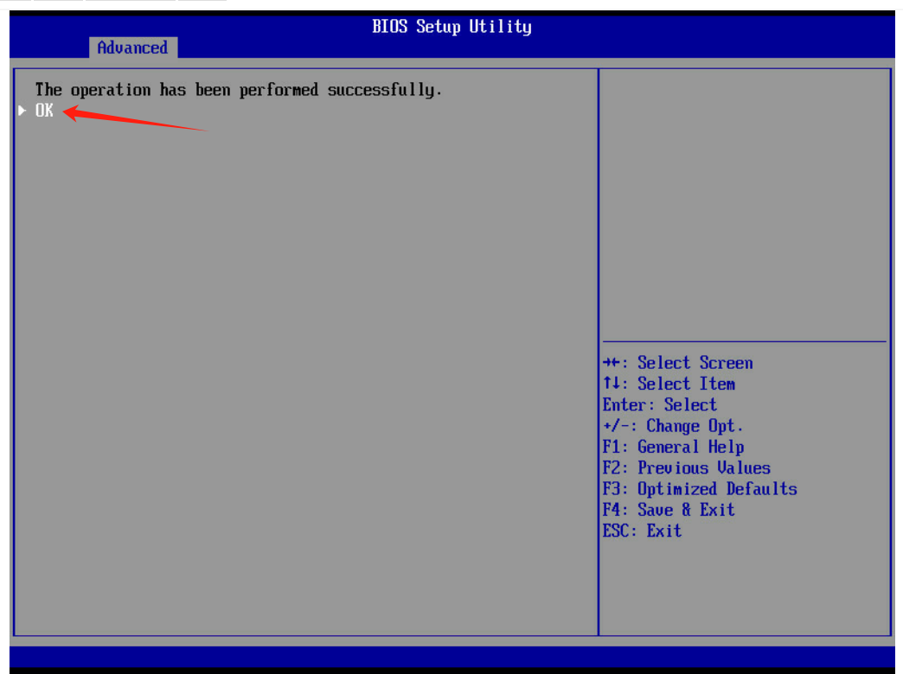

1. 选择 Save Configuration，将confirm 改为enable，选择YES ，回车后再次确认即可

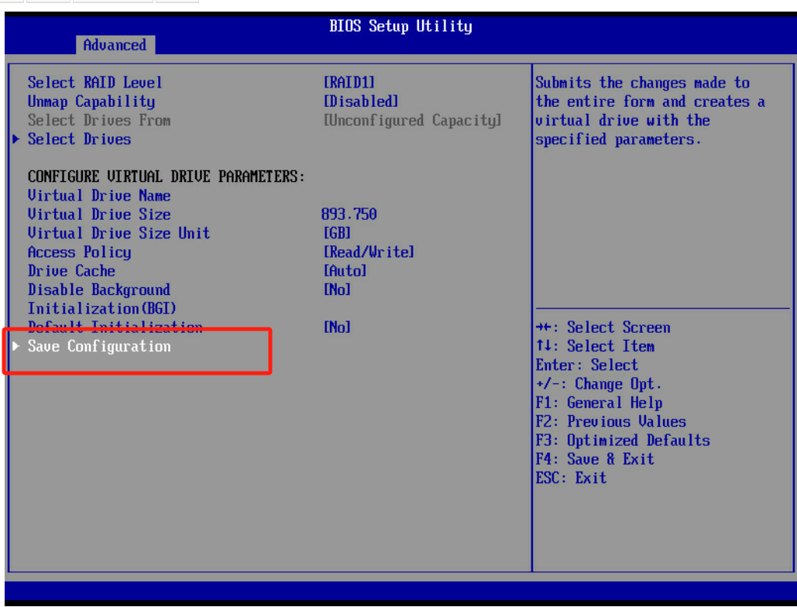

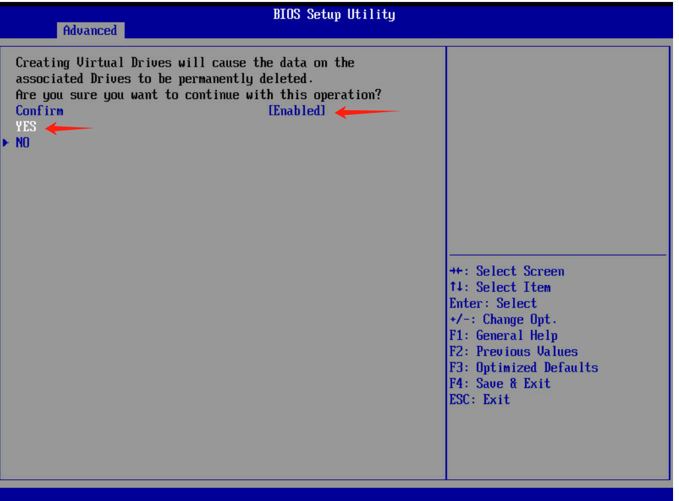

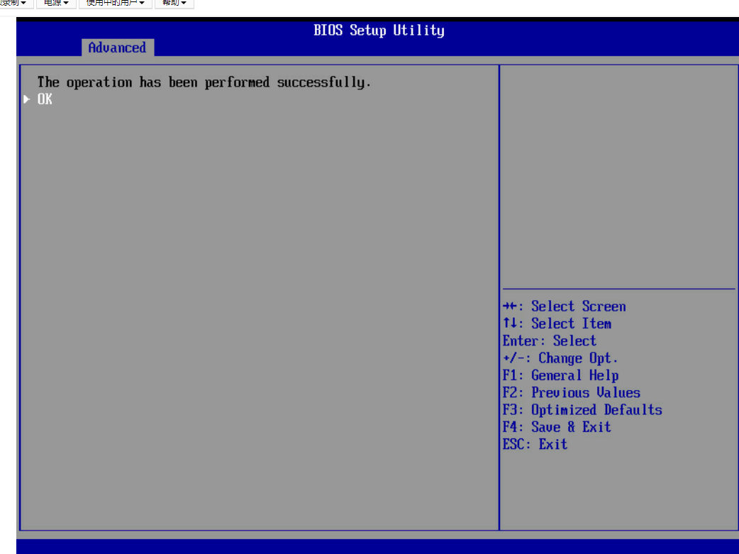

### 操作系统安装

##### Windows Server 2022 (Build 10.0.20348.fe_release.210507-1500)安装

1. 选择2022镜像

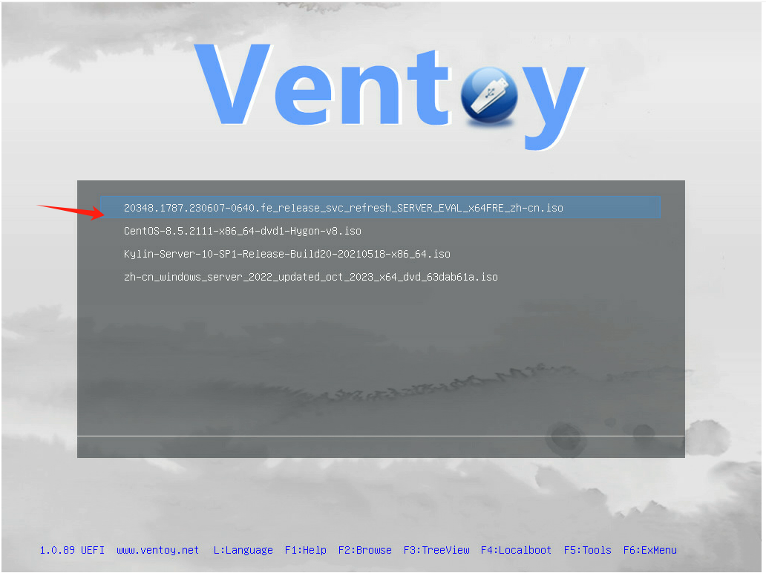

1. 正常引导模式即可

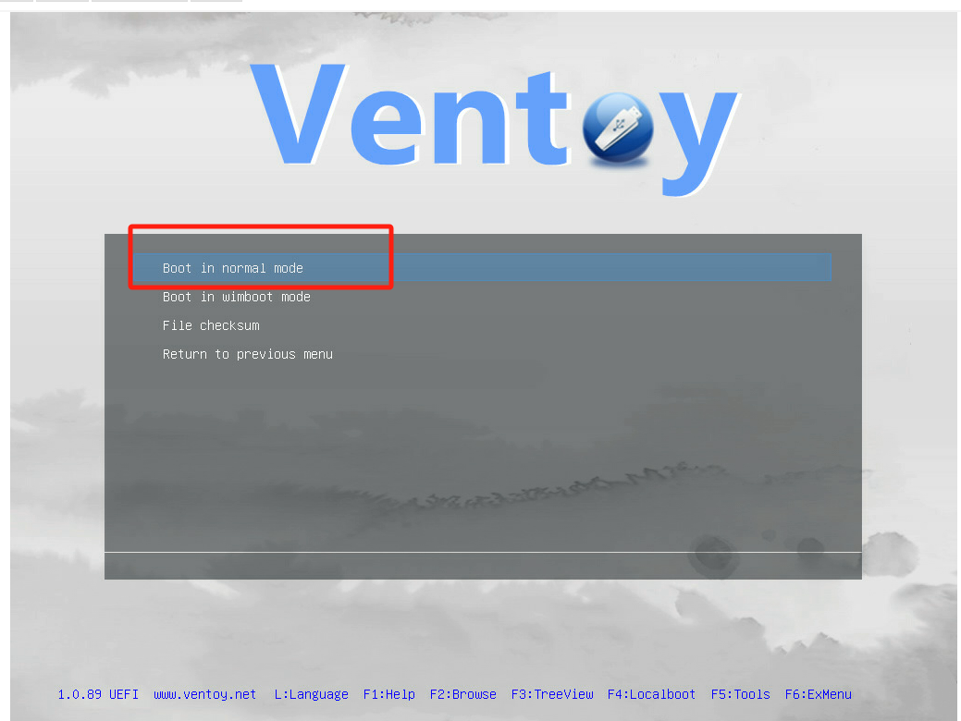

1. 选择语言，默认即可，然后正常安装即可

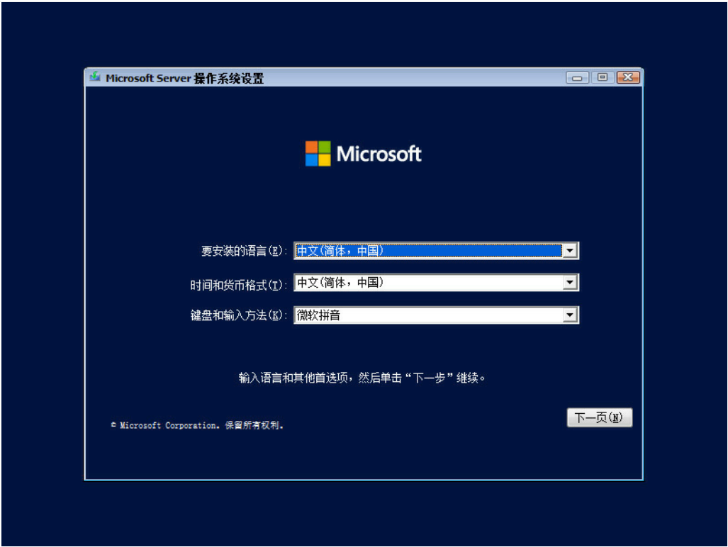

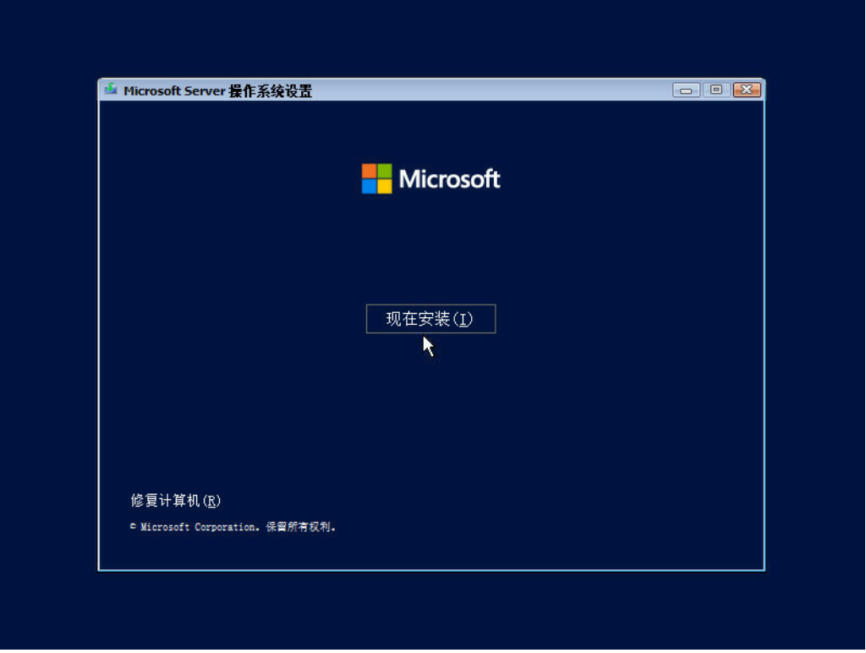

1. 选择要安装的操作系统版本

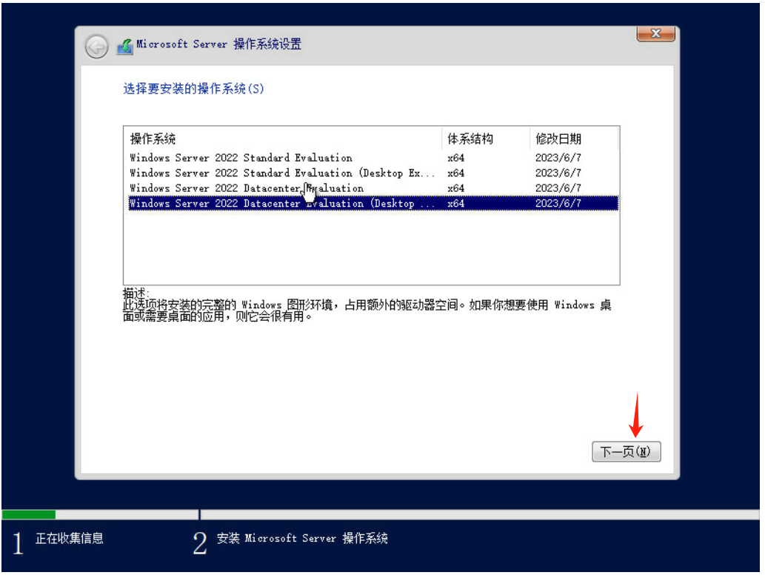

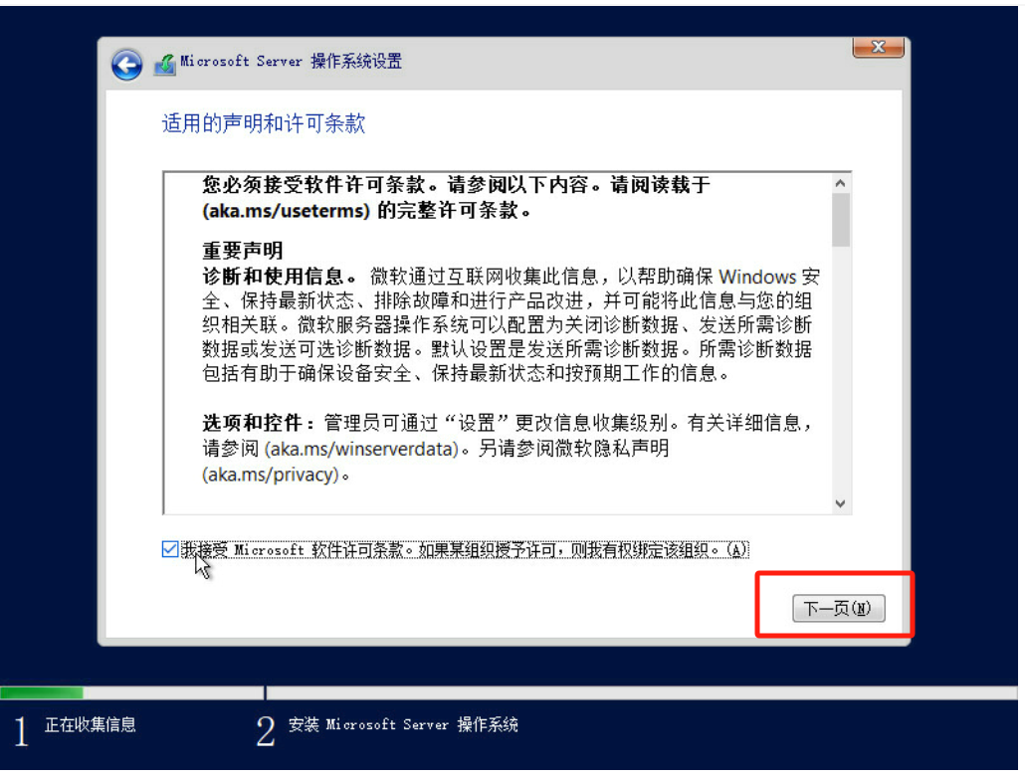

1. 选择自定义安装

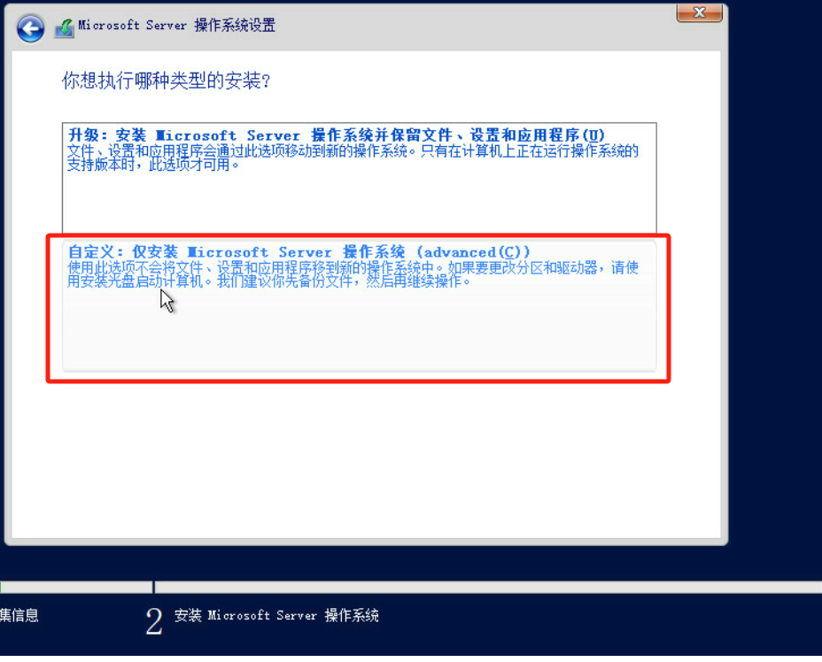

1. 点击选择加载驱动程序

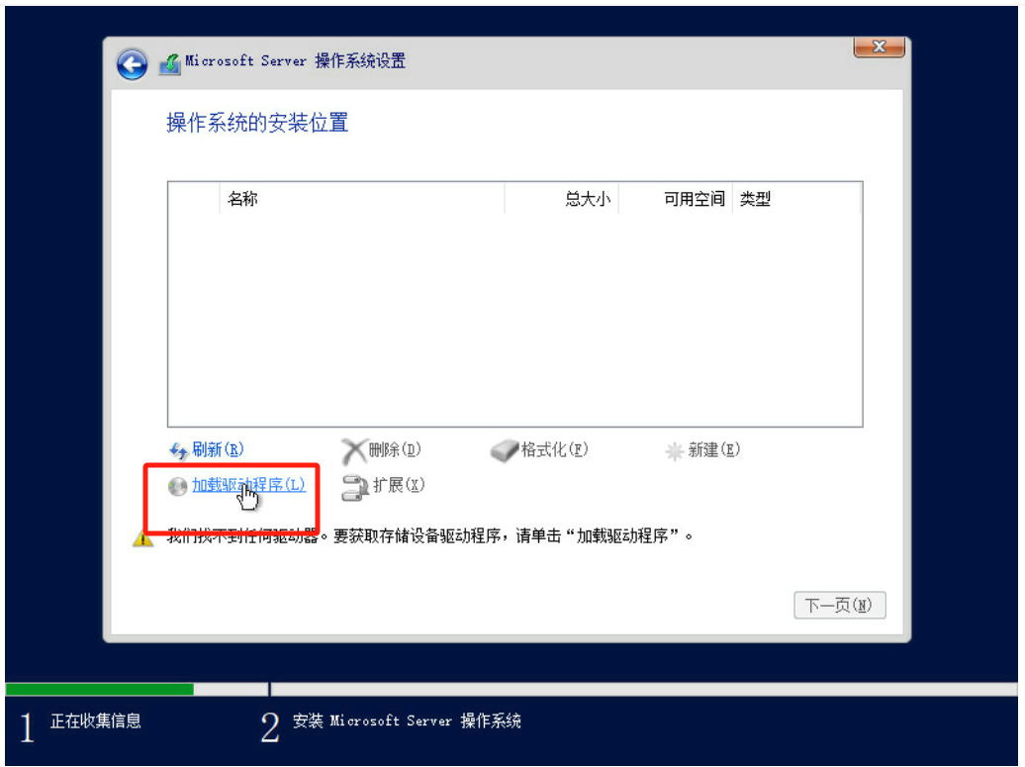

1. 点击浏览

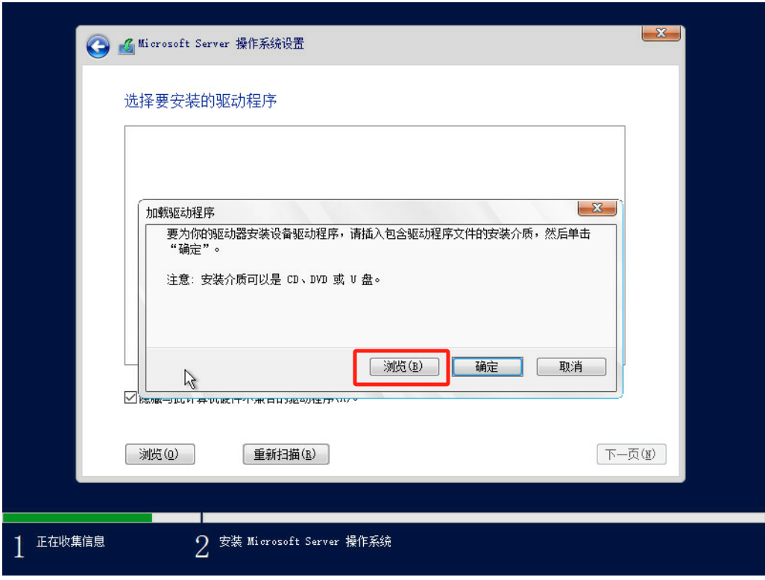

1. 在对应驱动的文件夹中，选择带有windows2022的文件夹

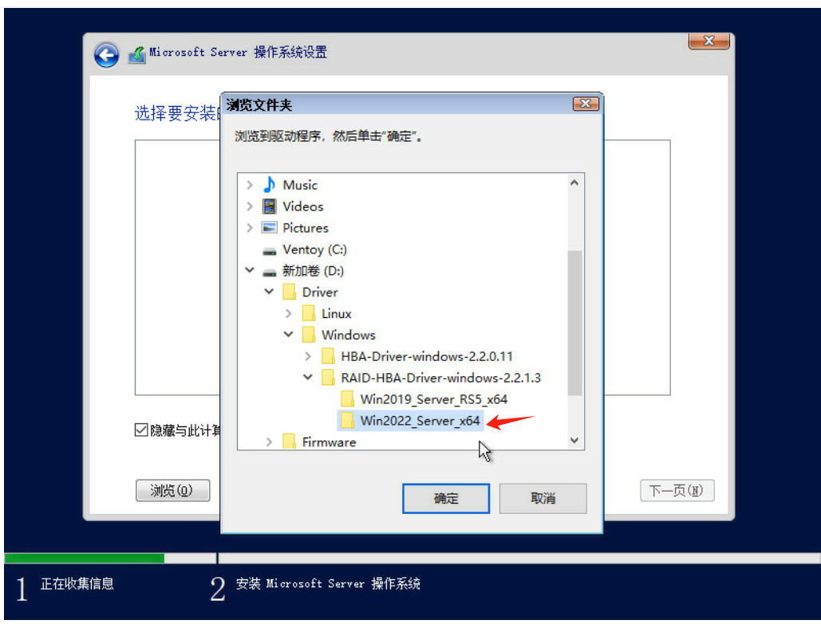

1. 之后会扫描出相应驱动，默认选择第一个即可，点击下一页

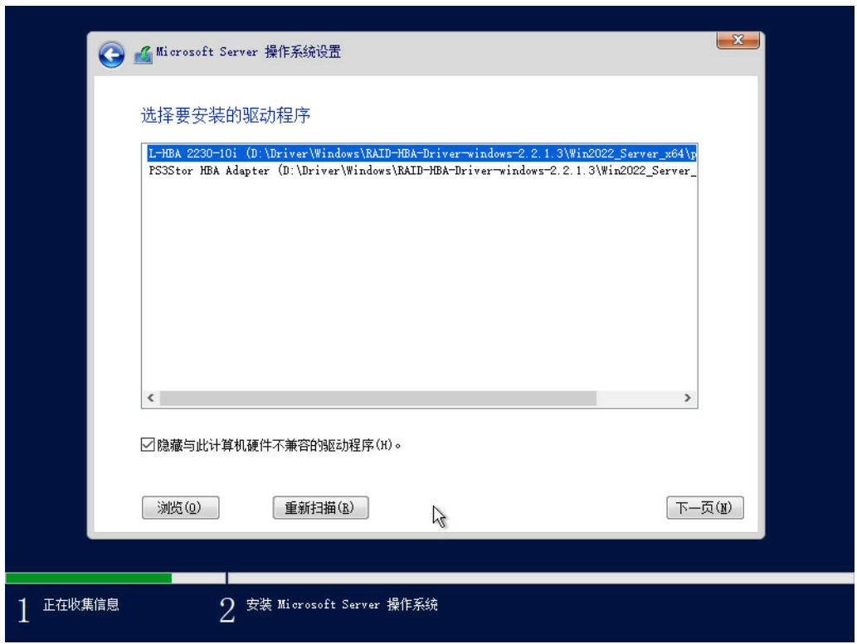

1. 等待约20s，即可扫描出对应磁盘，如图：

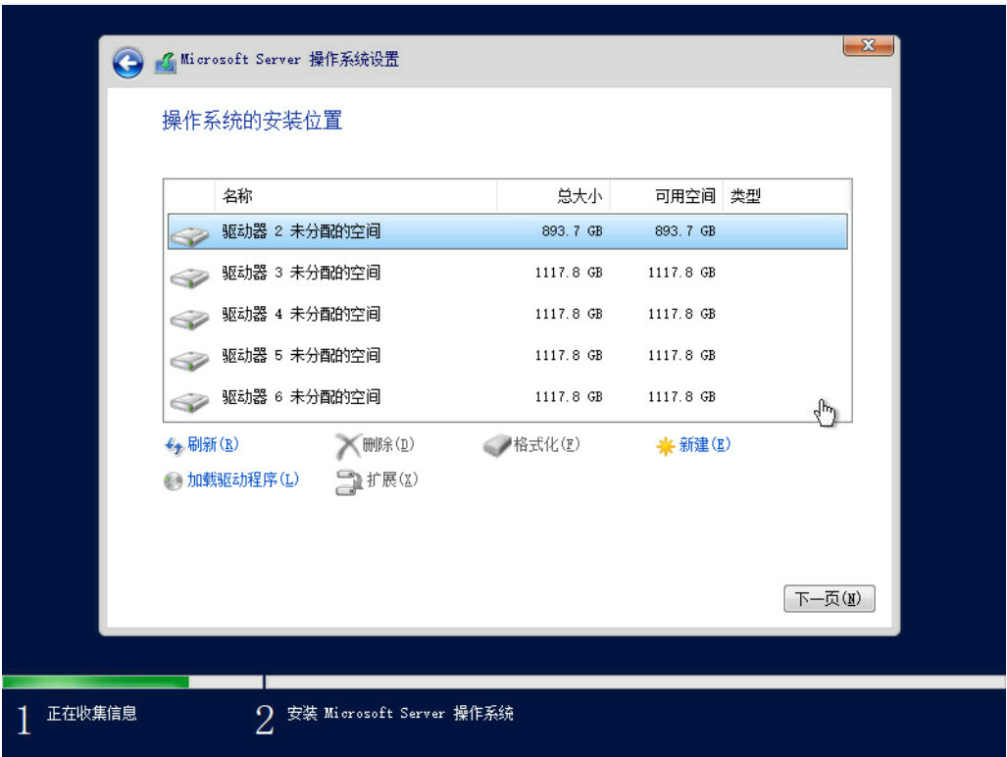

1. 选择安装位置，即可进入安装，如图：

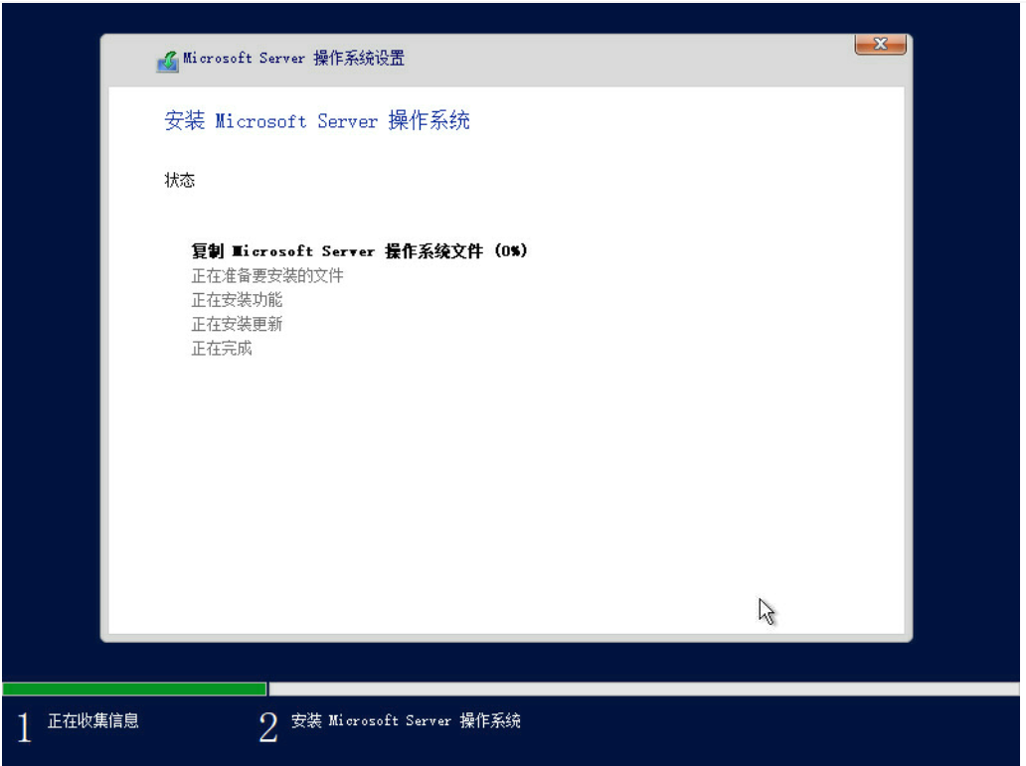

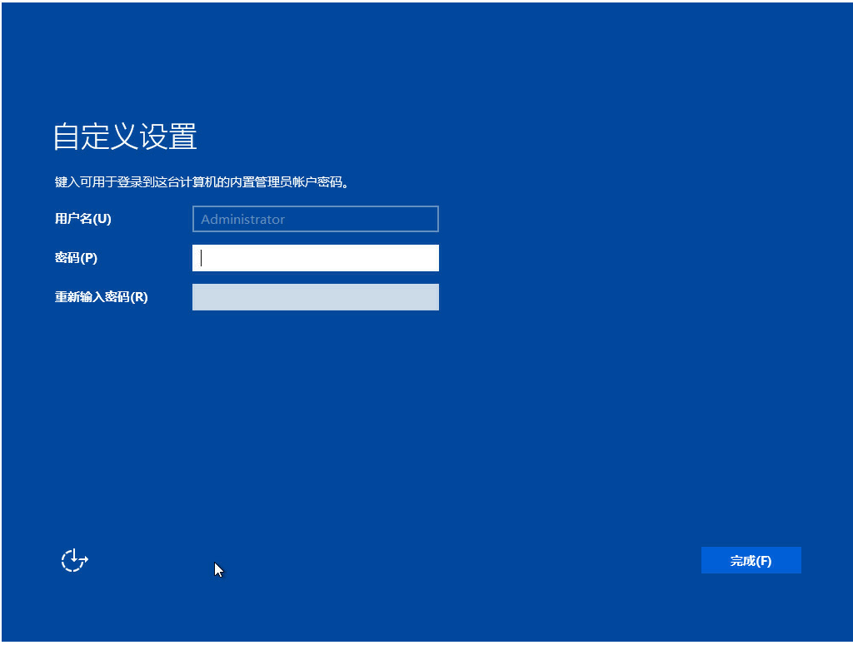

##### Centos安装

1. 选择要安装的Centos镜像，这里以centos8.5为例：

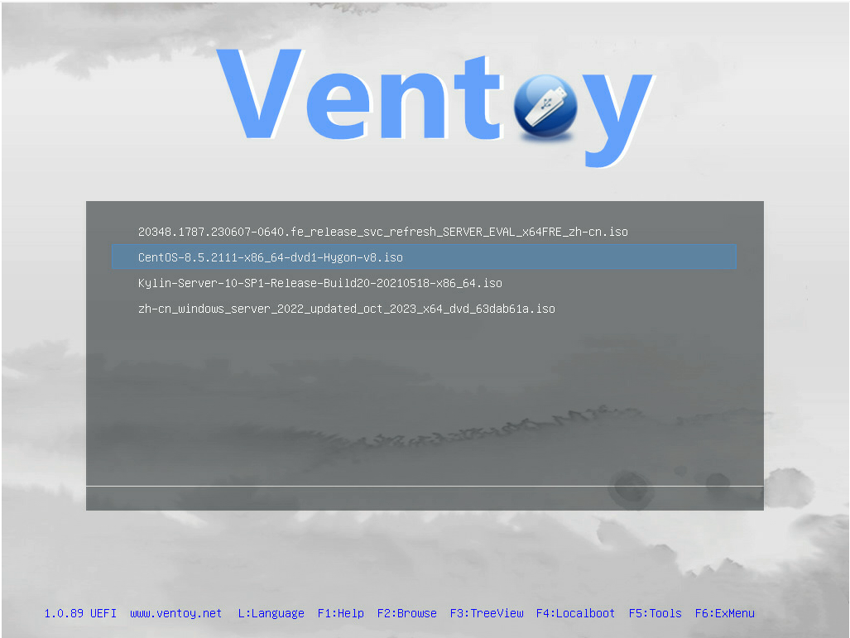

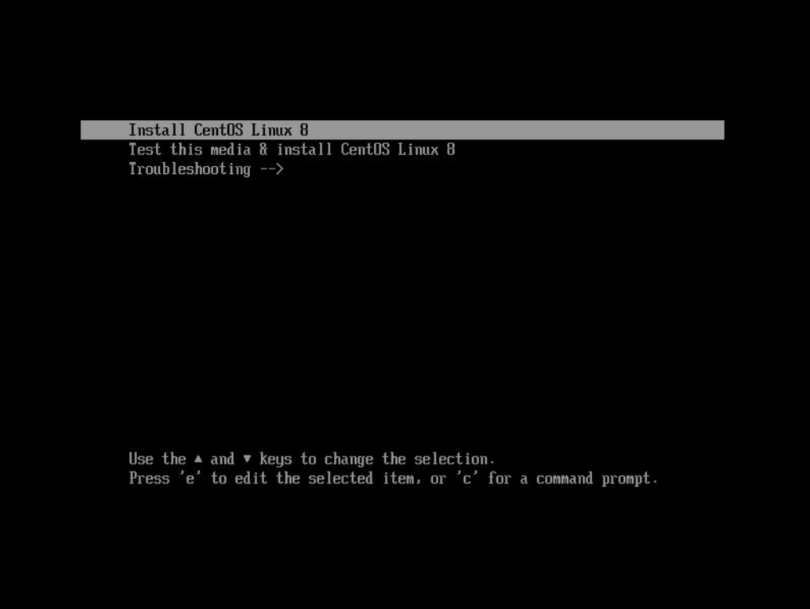

1. 选择语言后，通过Ctrl+ALT+F2,进入命令行模式：

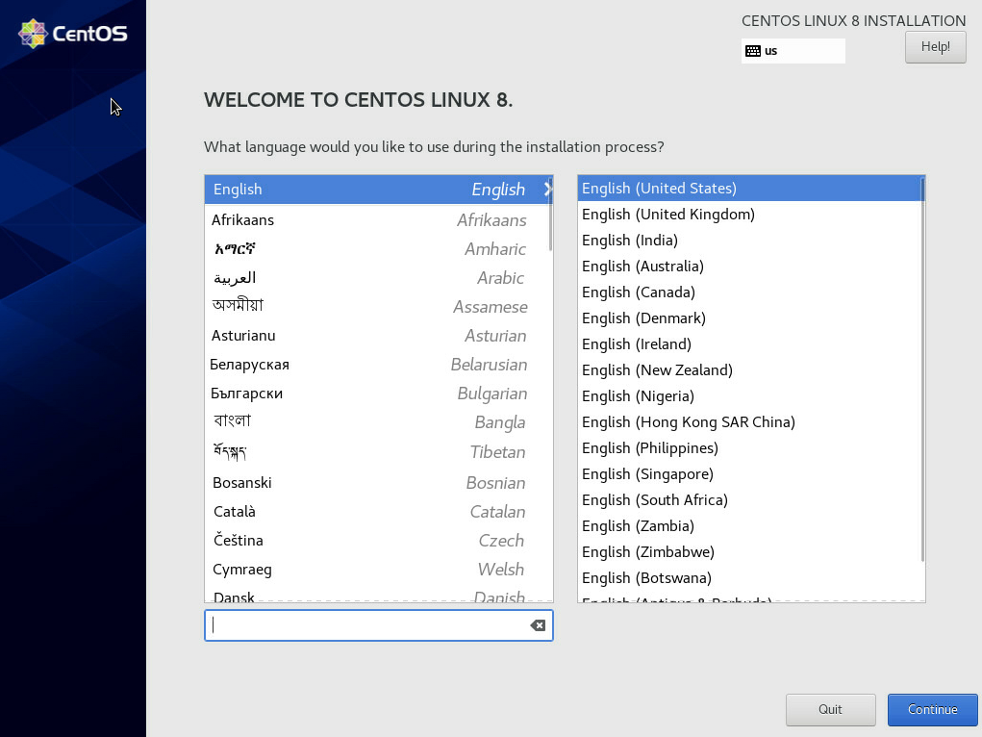

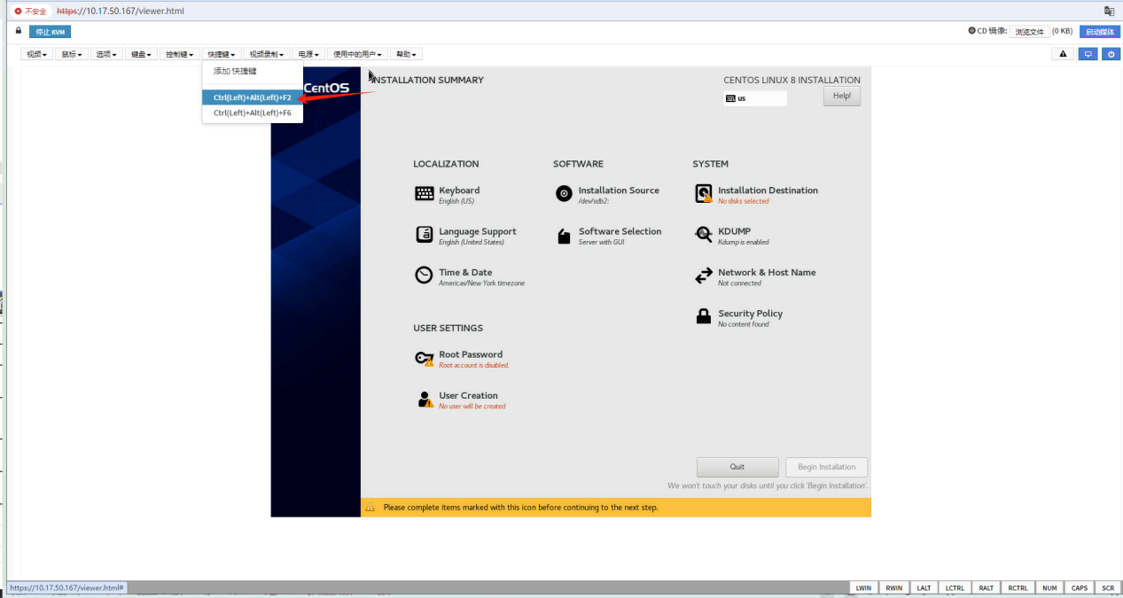

1. 选择语言后，通过Ctrl+ALT+F2,进入命令行模式：

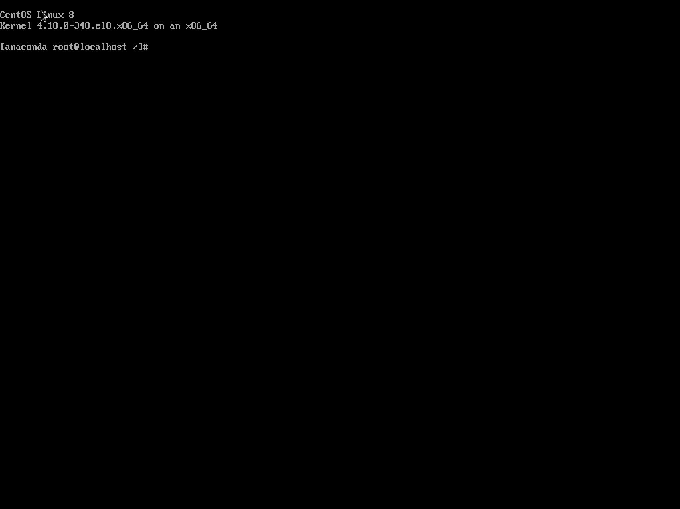

1. 输入lsblk，找到装有驱动和固件的U盘，这里为sda

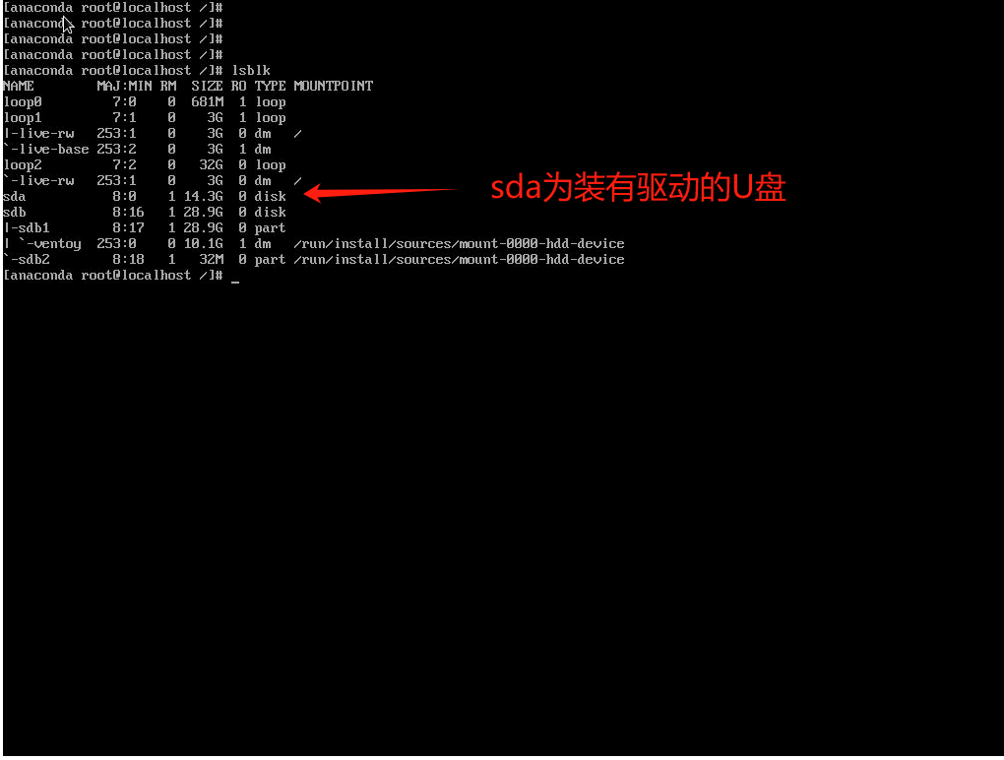

1. 在根目录下创建一个abc文件夹用于挂载U盘sda，命令如下

mkdir /abc ; mount /dev/sda /abc

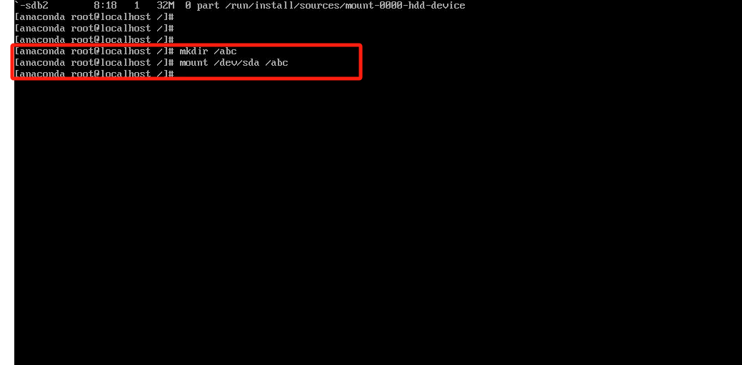

1. 进入到abc文件夹，并找到对应目录，这里为Centos8/bootable （切记在安装操作系统S时选择的文件夹是bootable而非rpms）

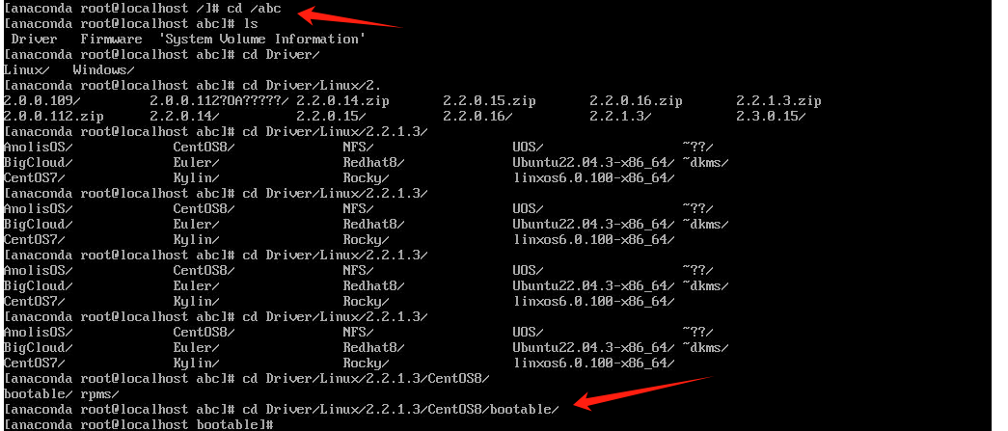

1. 通过ls 命令查看该文件夹下的内容

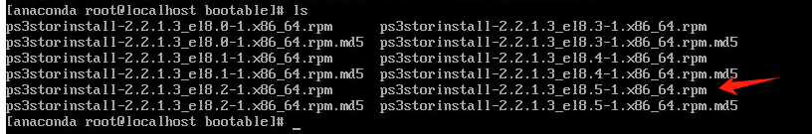

1. 由于我系统是centos8.5，安装时需选择带有8.5标签的rpm包,安装完成后会有finish提示

rpm -ivh ps3storinstall-2.2.1.3_el8.5-1.x86_64.rpm --nodeps --force

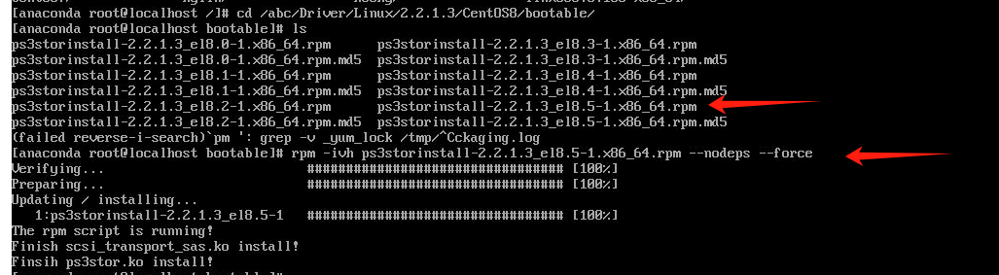

1. Crtl+ALT+F6 退出

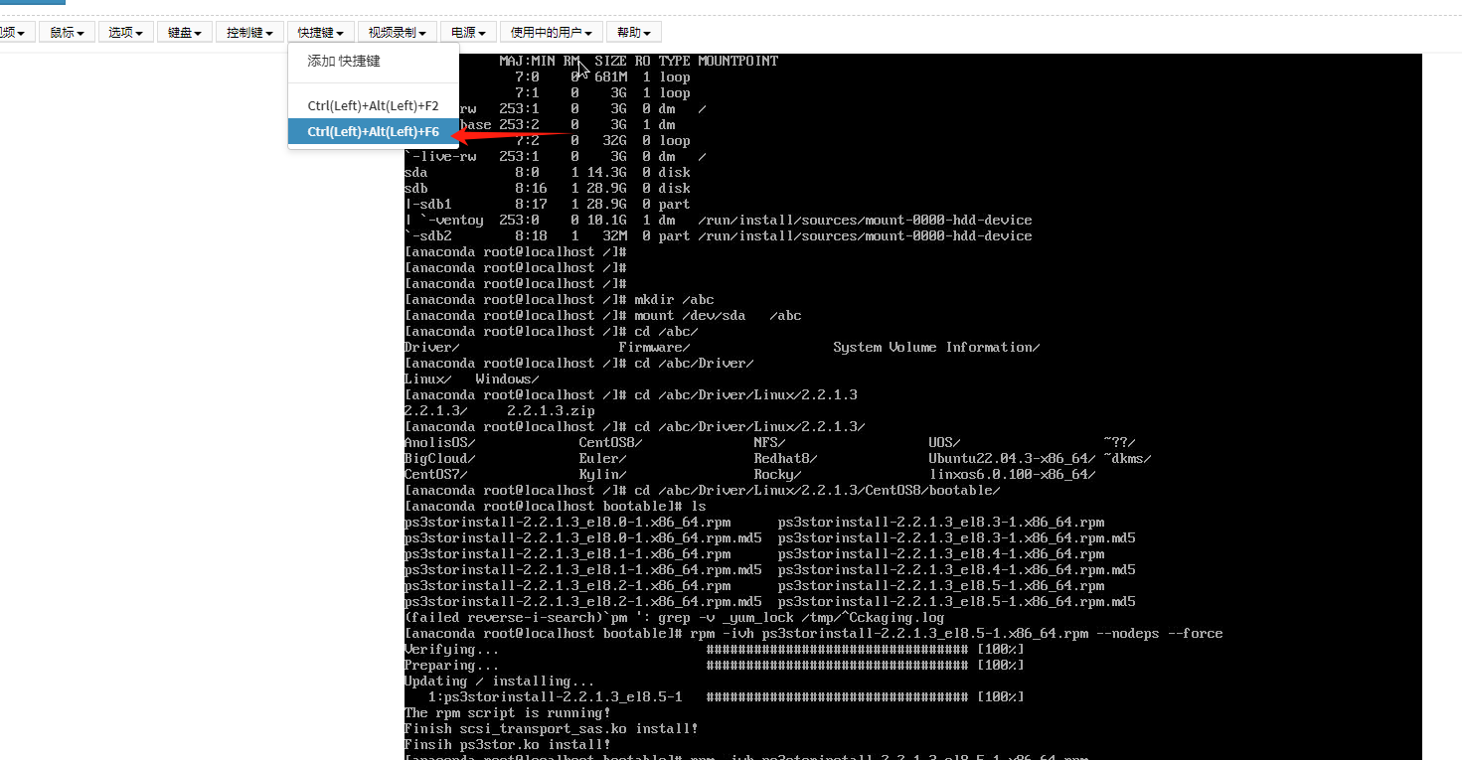

1. 在选择安装位置界面，点击右下角refresh，点击rescan重新扫描，等待扫描完成

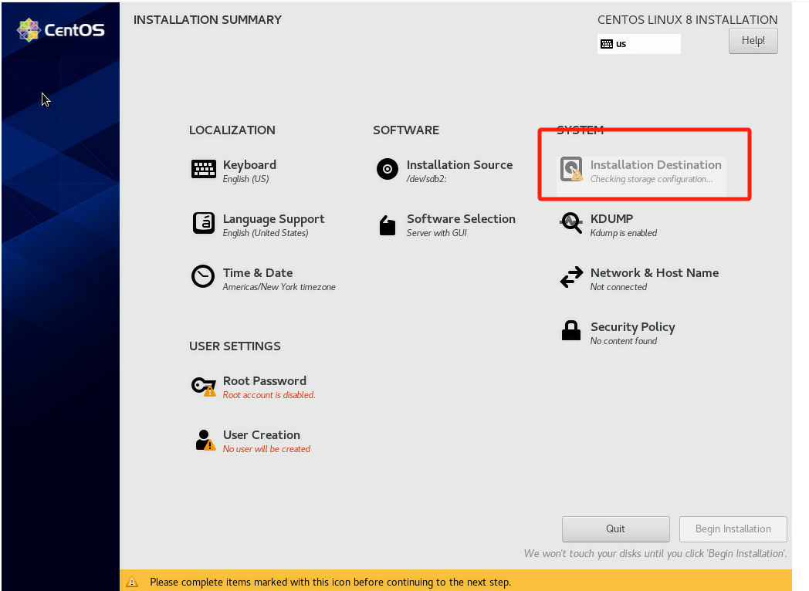

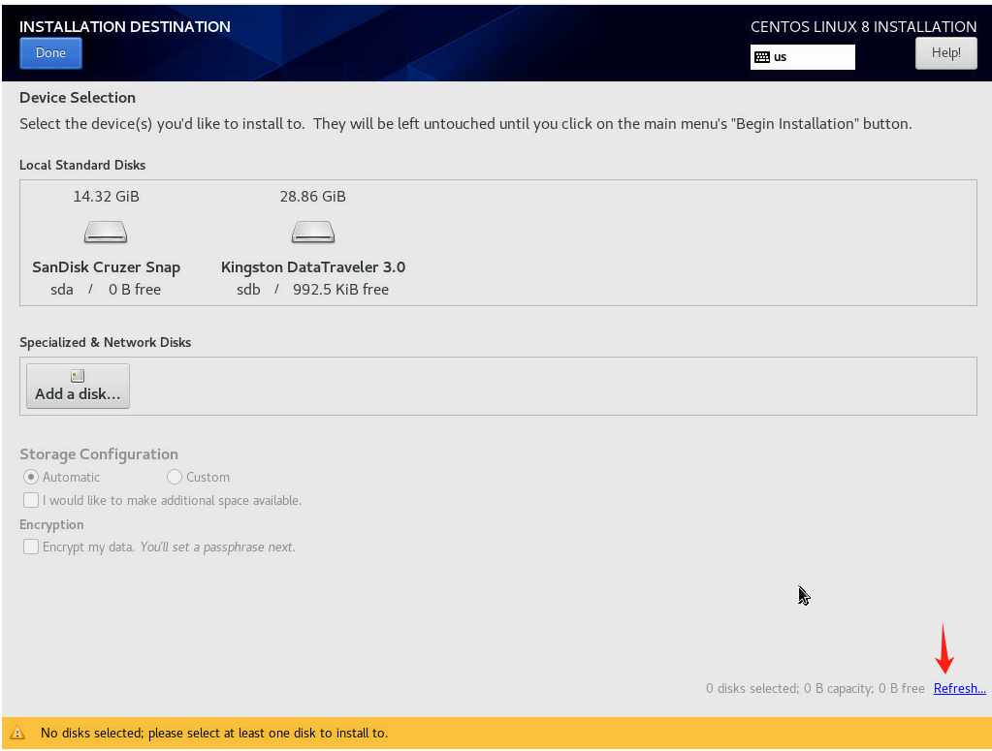

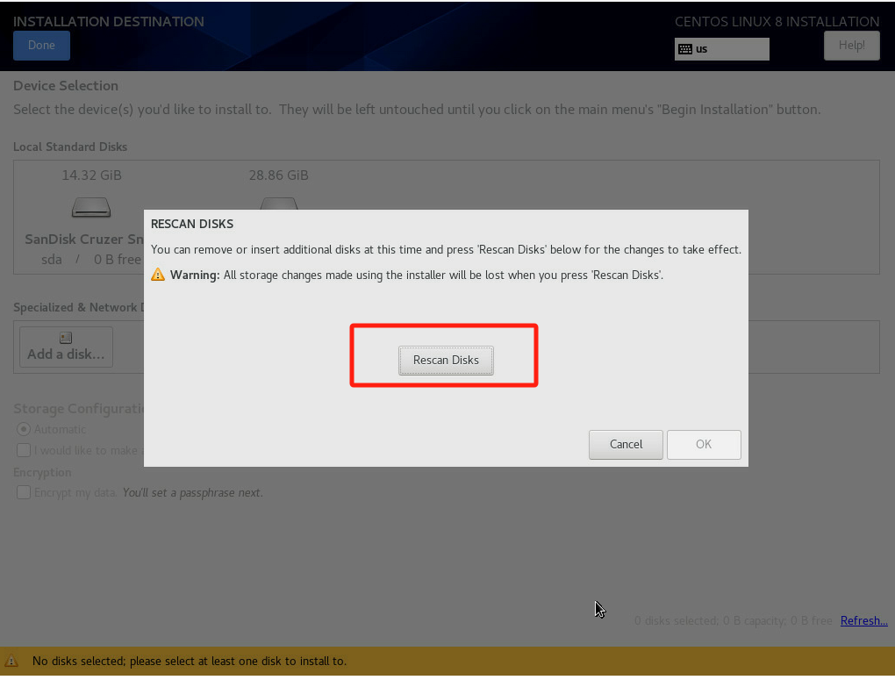

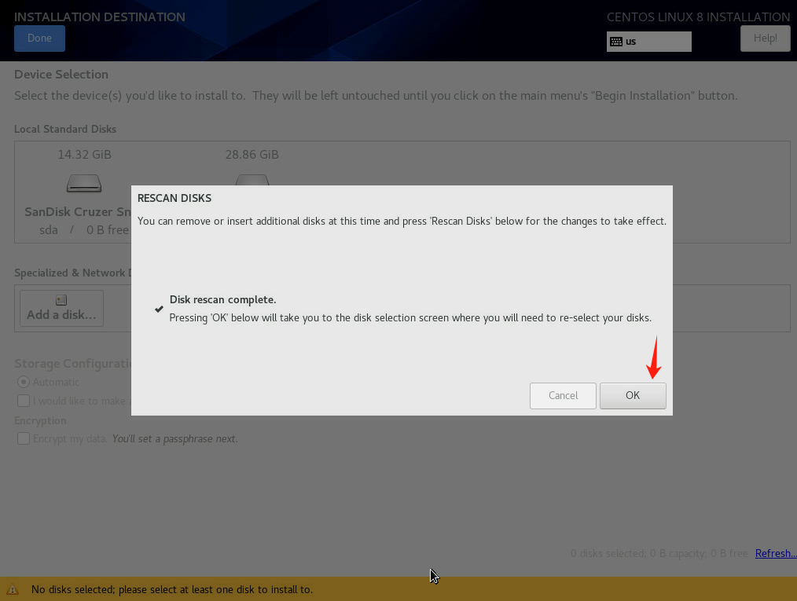

1. 之后即可扫描到对应磁盘，任意选择安装位置即可

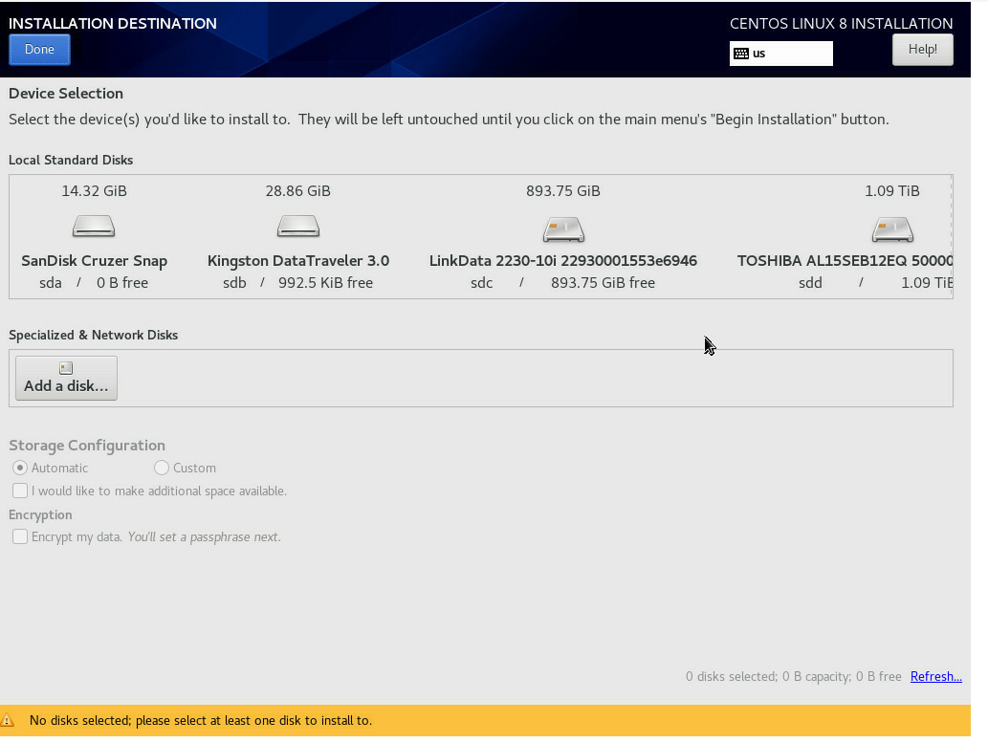

1. 设置root密码后，即可安装

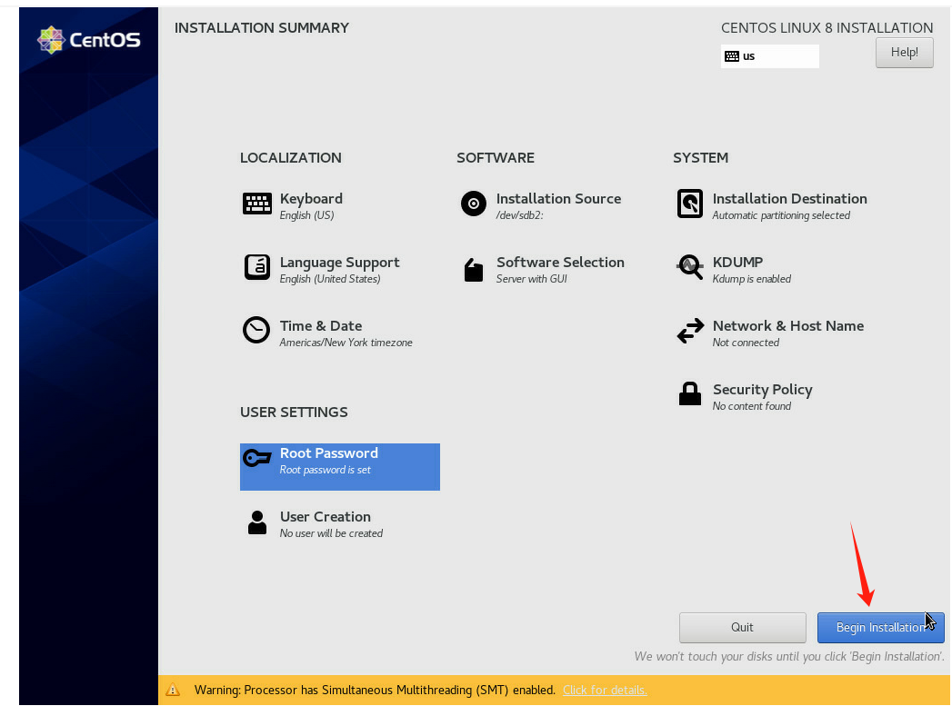

##### 麒麟安装

1. 选择要安装的kylin镜像，这里以kylin sp1为例：

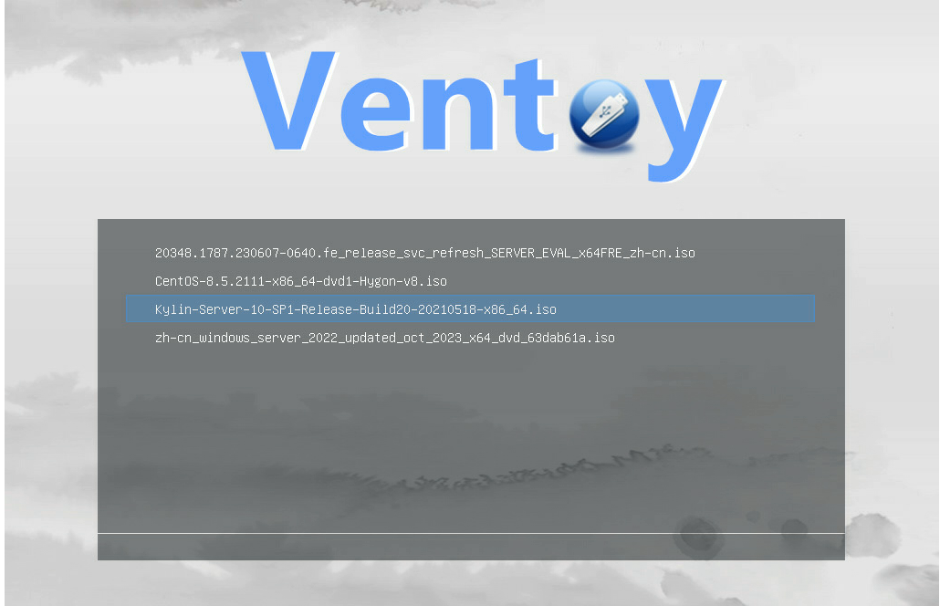

1. 由于前面步骤与centos8.5安装相同，故此快进到CRTL+ALT+F2命令行界面,并进入到Kylin/bootable界面

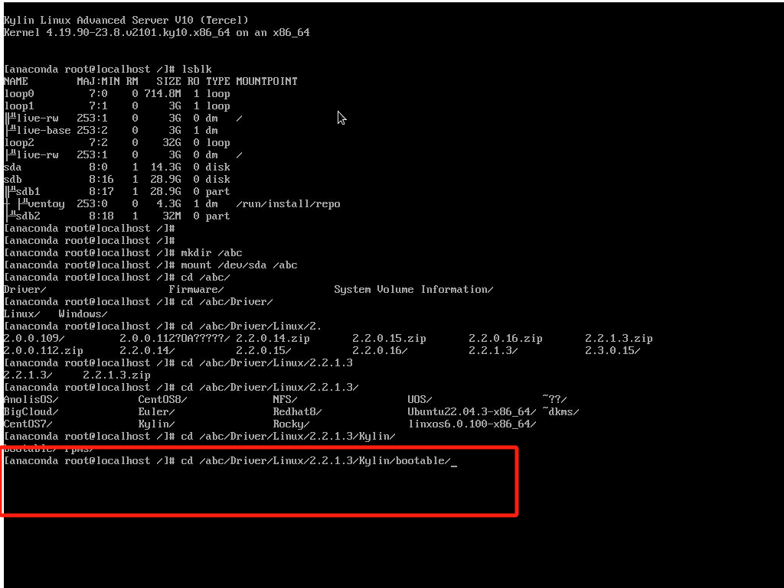

1. 通过uname -a 和ls对比查看要选择安装的包，这里为4.19.90-23.8

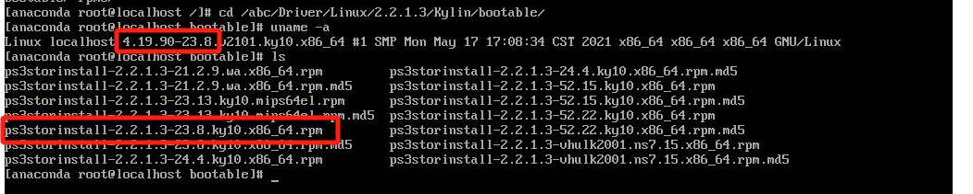

1. 安装驱动

rpm -ivh *********.rpm --nodeps --force

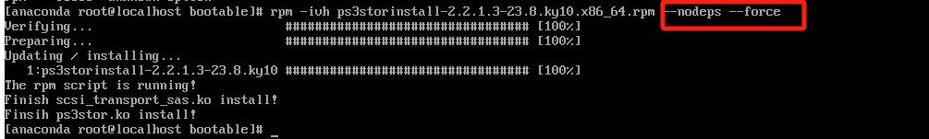

1. Crtl+ALT+F6 退出

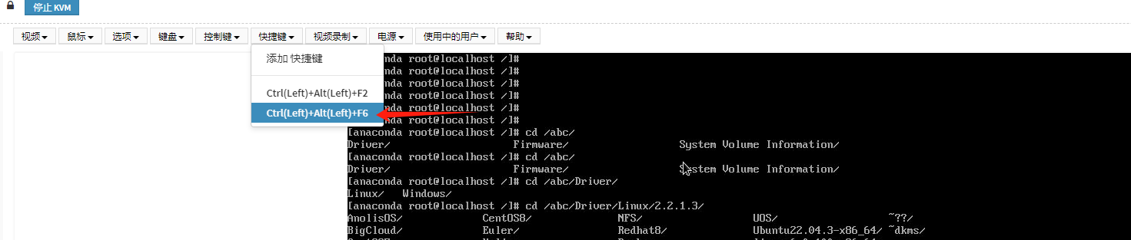

1. 选择安装位置

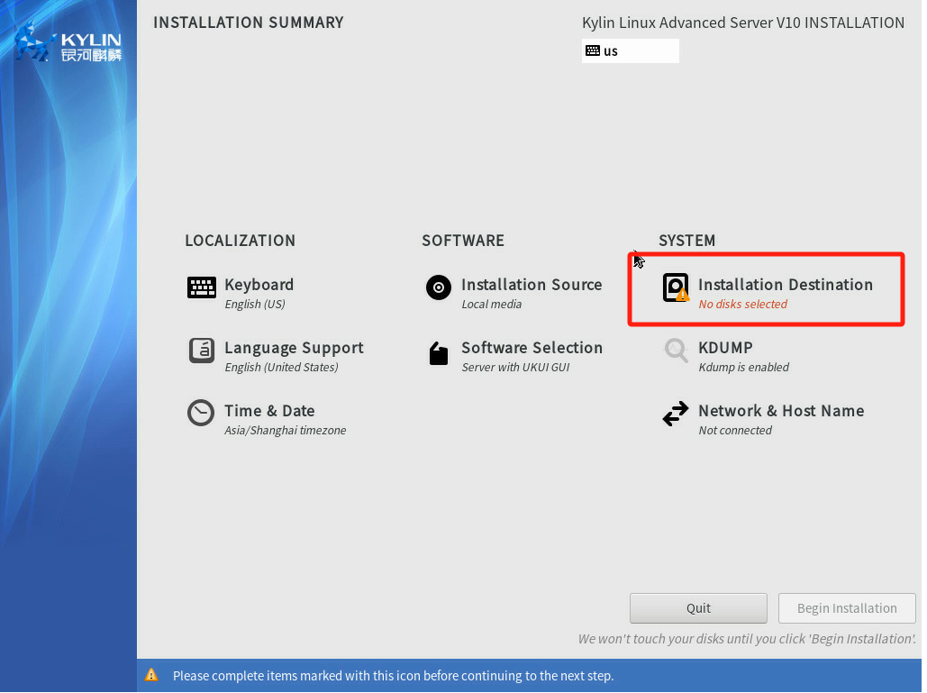

1. 重新扫描后，即可看到扫描到对应磁盘

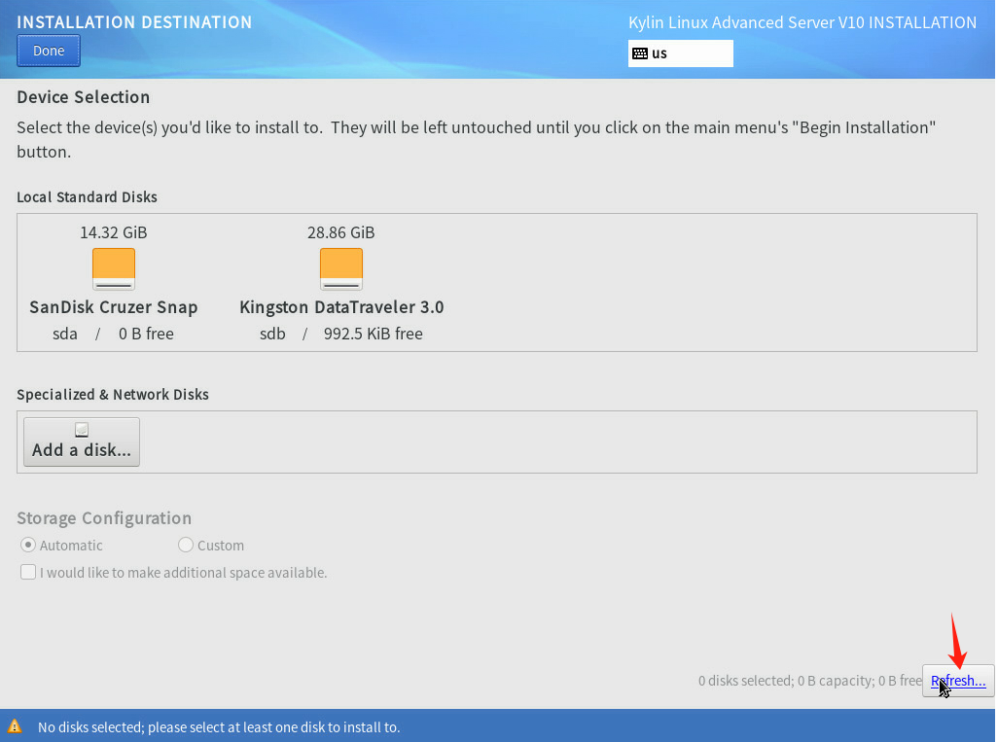

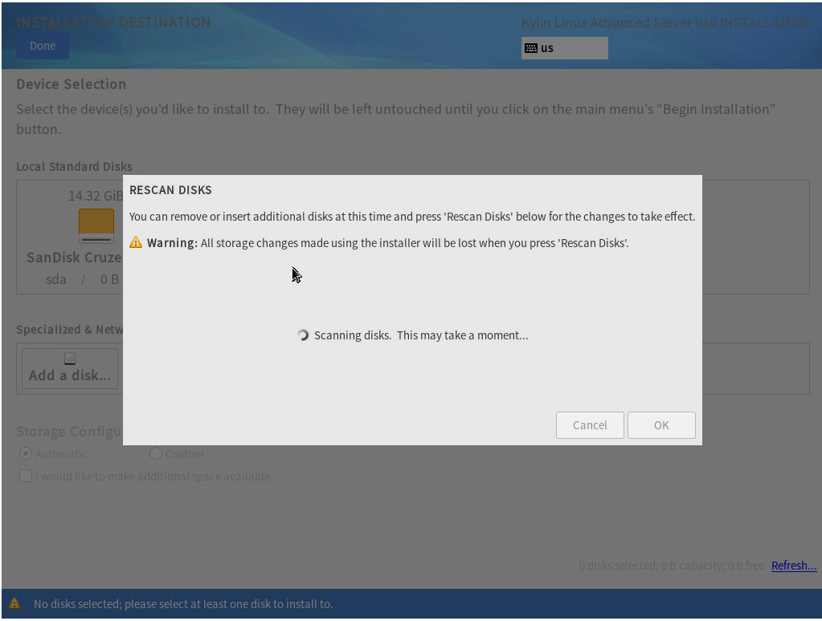

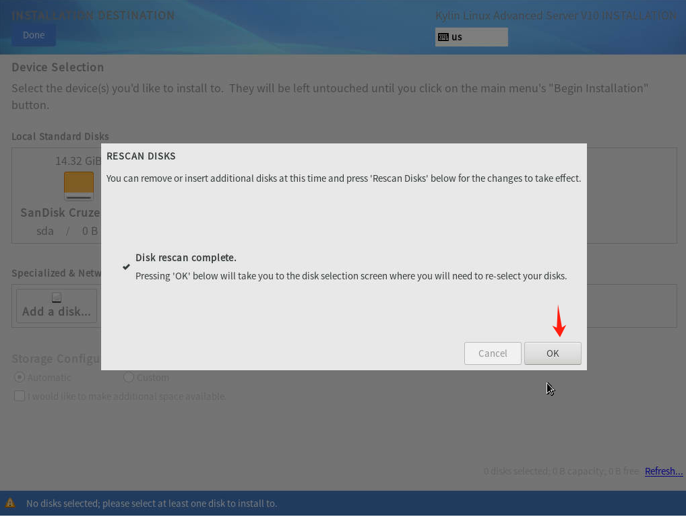

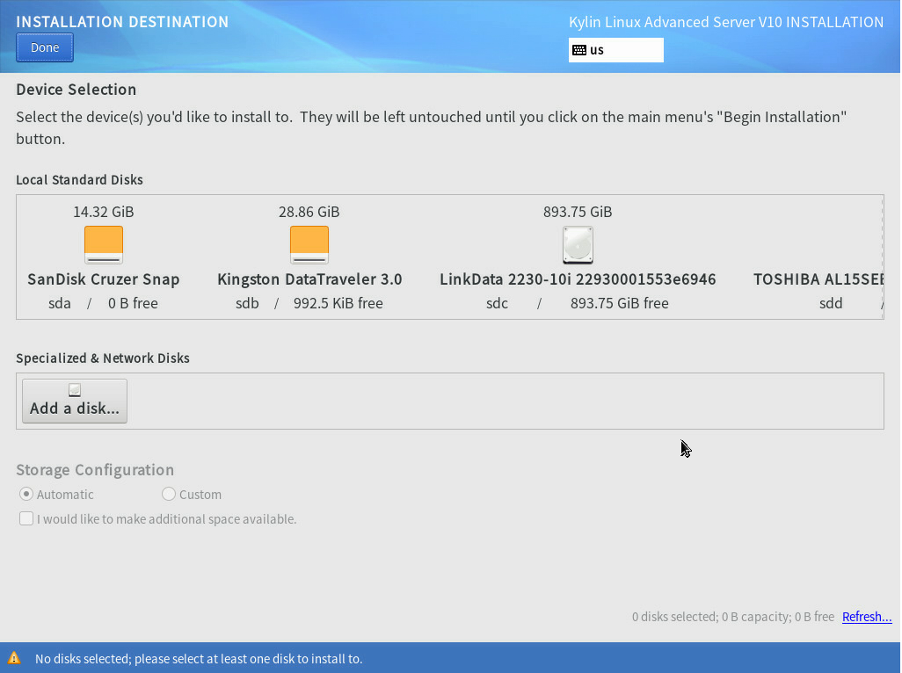

1. 选择安装位置，确认即可

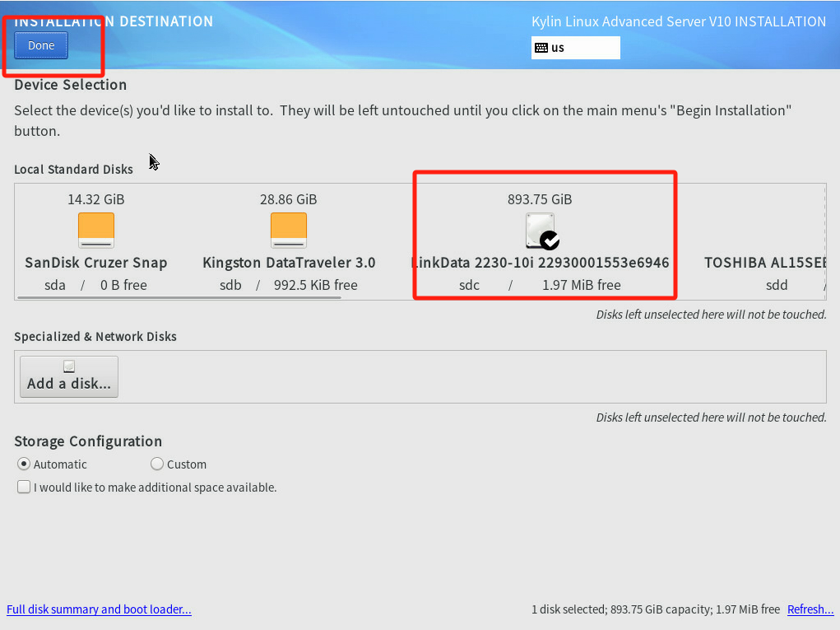

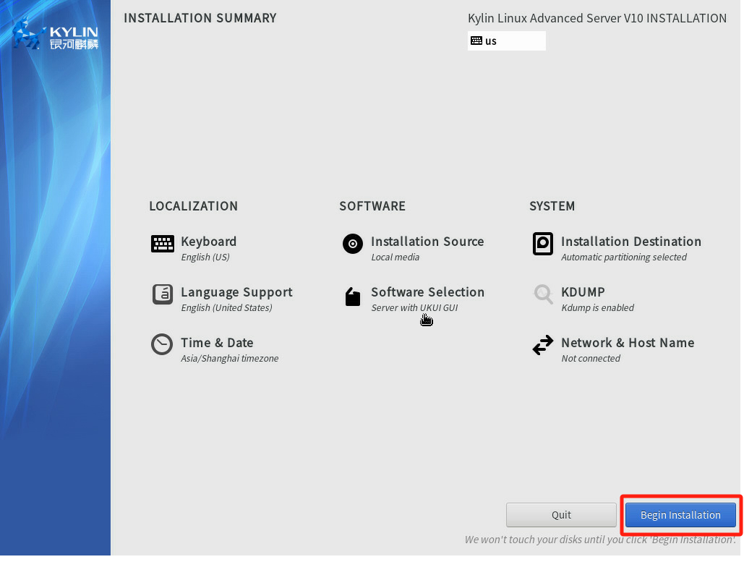

### 注意：

1. 在使用2230-10i的卡请严格遵守兼容性列表
2. 安装windows镜像链接见附件
3. 安装视频指导见附件

### 附件：

